Téma 6.: Výpočet číselných charakteristik

K výpočtu kvantilů mnoha typů spojitých rozložení slouží Pravděpodobnostní kalkulátor v menu Statistiky. Kvantily lze počítat též pomocí funkcí implementovaných v položce „Dlouhé jméno“ proměnné.

Normální rozložení N(μ, σ²)
Náhodná veličina X ~ N(μ, σ²) má hustotu $ϕ\left(x\right)=\frac{1}{σ\sqrt{2π}}e^{−\frac{(\text{x-}μ)^{2}}{2σ^{2}}}$. Pro μ = 0, σ² = 1 se jedná o standardizované normální rozložení, píšeme U ~ N(0, 1). Hustota pravděpodobnosti má v tomto případě tvar φ(u) = $\frac{1}{\sqrt{2π}}e^{−\frac{u^{2}}{2}}$.

Příklad 1.: Nechť U ~ N(0, 1). Najděte medián a horní a dolní kvartil.
Návod na výpočet pomocí systému STATISTICA:
První možnost: Do okénka průměr napíšeme 0, do okénka Sm. Odch. napíšeme 1, do okénka p napíšeme pro medián 0,5, pro dolní kvartil 0,25 a pro horní kvartil 0,75. V okénku X se objeví 0 pro medián, -0,67449 pro dolní kvartil a 0,67449 pro horní kvartil.
Ilustrace pro horní kvartil:
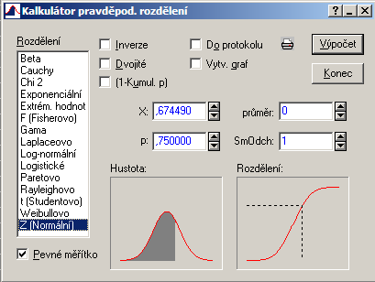

Šedá plocha pod grafem hustoty má velikost 0,75 a hodnota distribuční funkce v bodě 0,67449 je 0,75 (značeno šrafovaně).

Druhá možnost: Otevřeme nový datový soubor o třech proměnné a jednom případu.
Do dlouhého jména první proměnné napíšeme =VNormal(0,5;0;1). Dostaneme 0.
Do dlouhého jména druhé proměnné napíšeme =VNormal(0,25;0;1). Dostaneme -0,67449.
Do dlouhého jména třetí proměnné napíšeme =VNormal(0,75;0;1). Dostaneme 0,67449.

Příklad 2.: Nechť X ~ N(3, 5). Najděte dolní kvartil.
Návod na výpočet pomocí systému STATISTICA:
První možnost: Do okénka průměr napíšeme 3, do okénka Sm. Odch. napíšeme 2,236, do okénka p napíšeme 0,25 a v okénku X se objeví 1,4918.
Druhá možnost: Otevřeme nový datový soubor o jedné proměnné a jednom případu.
Do dlouhého jména této proměnné napíšeme =VNormal(0,25;3;sqrt(5)). Dostaneme 1,491795.

Pearsonovo rozložení chí-kvadrát s n stupni volnosti χ²(n)
Nechť X₁, ..., X_{n} jsou stochasticky nezávislé náhodné veličiny, X_{i} ~ N(0, 1), i = 1, ..., n. Pak náhodná veličina X = X₁² + ... + X_{n}² ~ χ²(n). Vyjádření hustoty je příliš složité, lze ho najít např. v příloze A skript Marie Budíková, Pavel Osecký, Štěpán Mikoláš: Teorie pravděpodobnosti a matematická statitika. Sbírka příkladů. MU Brno 2007.

Příklad 3.: Určete χ²_{0,025}(25).
Návod na výpočet pomocí systému STATISTICA:
První možnost: Do okénka sv. napíšeme 25 a do okénka p napíšeme 0,025. V okénku Chi 2 se objeví 13,11972.
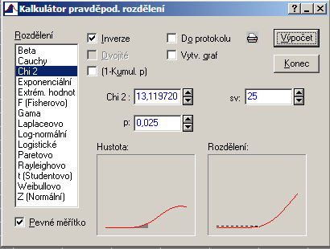

Šedá plocha pod grafem hustoty má velikost 0,025 a hodnota distribuční funkce v bodě 13,11972 je 0,025 (značeno šrafovaně).

Druhá možnost: Otevřeme nový datový soubor o jedné proměnné a jednom případu.
Do dlouhého jména této proměnné napíšeme =VChi2(0,025;25). Dostaneme 13,1197.

Studentovo rozložení s n stupni volnosti t(n)
Nechť X₁, X₂ jsou stochasticky nezávislé náhodné veličiny, X₁ ~ N(0, 1), X₂ ~ χ²(n). Pak náhodná veličina X = $\frac{X_{1}}{\sqrt{\frac{X_{2}}{n}}}$~ t(n). Vyjádření hustoty je příliš složité, lze ho najít např. v příloze A skript Marie Budíková, Pavel Osecký, Štěpán Mikoláš: Teorie pravděpodobnosti a matematická statitika. Sbírka příkladů. MU Brno 2007.

Příklad 4.: Určete t_{0,99}(30) a t_{0,05}(14).
Návod na výpočet pomocí systému STATISTICA:
První možnost: Do okénka sv. napíšeme 25 (resp. 14) a do okénka p napíšeme 0,99 (resp. 0,05). V okénku t se objeví 2,457262 (resp. -1,761310).
Ilustrace pro t_{0,05}(14):
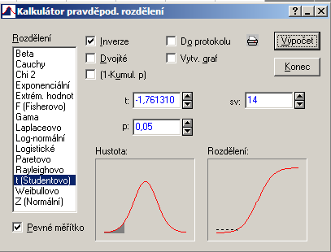

Šedá plocha pod grafem hustoty má velikost 0,05 a hodnota distribuční funkce v bodě
-1,76131 je 0,05 (značeno šrafovaně).

Druhá možnost: Otevřeme nový datový soubor o jedné proměnné a jednom případu.
Do dlouhého jména této proměnné napíšeme =VStudent(0,99;30) (resp. VStudent(0,05;14)). Dostaneme 13,1197 (resp. -1,76131).

Fisherovo-Snedecorovo rozložení s n₁ a n₂ stupni volnosti F(n₁, n₂)
Nechť X₁, ..., X_{n} jsou stochasticky nezávislé náhodné veličiny, X_{i} ~ χ²(n_{i}), i = 1, 2. Pak náhodná veličina X = $\frac{{X_{1}}/{n_{1}}}{{X_{2}}/{n_{2}}}$~ F(n₁, n₂). Vyjádření hustoty je příliš složité, lze ho najít např. v příloze A skript Marie Budíková, Pavel Osecký, Štěpán Mikoláš: Teorie pravděpodobnosti a matematická statitika. Sbírka příkladů. MU Brno 2007.

Příklad 5.: Určete F_{0,975}(5, 20) a F_{0,05}(2, 10).
Návod na výpočet pomocí systému STATISTICA:
První možnost: Do okénka sv1 napíšeme 5 (resp. 2), do okénka sv2 napíšeme 20 (resp. 10) a do okénka p napíšeme 0,975 (resp. 0,05). V okénku F se objeví 3,289056 (resp. 0,05156).
Ilustrace pro F_{0,975}(5, 20):
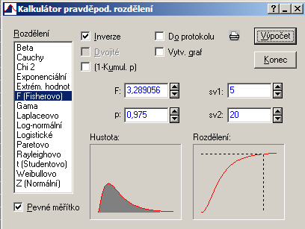

Šedá plocha pod grafem hustoty má velikost 0,975 a hodnota distribuční funkce v bodě 3,289056 je 0,975 (značeno šrafovaně).

Druhá možnost: Otevřeme nový datový soubor o jedné proměnné a dvou případech
Do dlouhého jména první proměnné napíšeme =VF(0,975;5;20), do dlouhého jména druhé proměnné napíšeme =VF(0,05;2;10).Dostaneme 3,2891 (resp. 0,05156).

Příklad 6.: Postupně se zkouší spolehlivost čtyř přístrojů. Další se zkouší jen tehdy, když předchozí je spolehlivý. Každý z přístrojů vydrží zkoušku s pravděpodobností 0,8. Náhodná veličina X udává počet zkoušených přístrojů. Vypočtěte střední hodnotu a rozptyl náhodné veličiny X.
Řešení:
X nabývá hodnot 1, 2, 3, 4 a její pravděpodobnostní funkce je π(1) = 0,2, π(2) = 0,8*0,2 = 0,16, π(3) = 0,82*0,2 = 0,128, π(4) = 0,83*0,2 + 0,84 = 0,512, π(0) = 0 jinak
E(X) = 1*0,2 + 2*0,16 + 3*0,128 + 4*0,512 = 2,952
D(X) = 12*0,2 + 22*0,16 + 32*0,128 + 42*0,512 – 2,9522 = 1,4697
Postup ve STATISTICE:
Otevřeme nový datový soubor o dvou proměnných X a cetnost a čtyřech případech. Do proměnné X napíšeme 1, 2, 3, 4, do proměnné cetnost napíšeme 200, 160, 128, 512.
Statistiky – Základní statistiky/tabulky – Popisné statistiky – OK – zavedeme proměnnou vah cetnost – OK - Proměnné X – OK – Detailní výsledky - zaškrtneme Průměr, Rozptyl – Výpočet.

Rozptyl však musíme upravit, musíme ho přenásobit číslem 999/1000. Do výstupní tabulky tedy přidáme za proměnnou Rozptyl novou proměnnou a do jejího Dlouhého jména napíšeme
=v3*999/1000

Příklad 7.: Náhodná veličina X udává počet ok při hodu kostkou. Pomocí systému STATISTICA vypočtěte její střední hodnotu a rozptyl.
Výsledek: E(X) = 3,5, D(X) = 2,9167

Příklad 8.: Náhodná veličina X udává příjem manžela (v tisících dolarů) a náhodná veličina Y příjem manželky (v tisících dolarů. Je známa simultánní pravděpodobnostní funkce π(x,y) diskrétního náhodného vektoru (X,Y): π(10,10) = 0,2, π(10,20) = 0,04, π(10,30) = 0,01, π(10,40) = 0, π(20,10) = 0,1, π(20,20) = 0,36, π(20,30) = 0,09, π(20,40) = 0, π(30,10) = 0, π(30,20) = 0,05, π(30,30) = 0,1, π(30,40) = 0, π(40,10) = 0, π(40,20) = 0, π(40,30) = 0, π(40,40) = 0,05, π(x,y) = 0 jinak. Vypočtěte koeficient korelace příjmů manžela a manželky.
Řešení:
Náhodná veličina X i náhodná veličina Y nabývají hodnot 10, 20, 30, 40. Stanovíme hodnoty
marginálních pravděpodobnostních funkcí: π₁(10) = 0,25, π₁(20)=0,55, π₁(30) = 0,15, π₁(40) = 0,05, π₁(x) = 0 jinak, π₂(10) = 0,3, π₂(20) = 0,45, π₂(30) = 0,2, π₂(10) = 0,05, π₂(y) = 0 jinak.
Spočteme E(X) = 20, E(Y) = 20, D(X) = 60, D(Y) = 70. Dosazením do vzorce pro výpočet kovariance zjistíme, že C(X,Y) = 49, tedy koeficient korelace R(X,Y) = 49/√60√70 = 0,76.
Postup ve STATISTICE:
Vytvoříme nový datový soubor o třech proměnných X, Y, cetnost a 16 případech. Do proměnné X napíšeme 10, 10, 10, 10, 20, 20, 20, 20, 30, 30, 30, 30, 40 ,40 40, 40 , do proměnné Y 4x pod sebe 10, 20, 30, 40 a do proměnné cetnost 20, 4, 1, 0, 10, 36, 9, 0, 0, 5, 10, 0, 0, 0, 0, 5.
Statistiky - Základní statistiky/tabulky – zavedeme proměnnou vah cetnost – OK - Korelační matice – OK – 1 seznam proměnných – X, Y – OK.

Příklad 9.: Diskrétní náhodný vektor (X₁,X₂) má simultánní pravděpodobnostní funkci s hodnotami π(0,-1) = c, π(0,0) = π(0,1) = π(1,-1) = π(2,-1) = 0, π(1,0) = π(1,1) = π(2,1) = 2c, π(2,0) = 3c, π(x,y) = 0 jinak. Určete konstantu c a vypočtěte R(X₁,X₂).
Výsledek: c = 0,1, R(X₁,X₂) = 0,42379.

